15.000 eendjes racen op de Dijle
01 oktober 2018
- 02u35
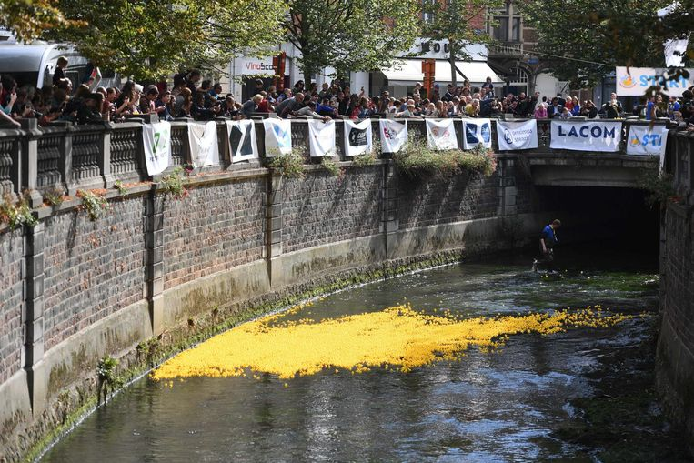 Foto Vertommen De opbrengst van de koers gaat naar vzw Transplantoux en vzw Fonds Kind en Orgaantransplantatie.
LEUVEN Aan de Dijleterrassen in Leuven werd afgelopen zondag de tweede editie van de Engkeskoers georganiseerd. Liefst 15.000 eendjes namen het tegen elkaar op in een spannende race op de Dijle. “We kunnen alweer een mooi bedrag schenken onze goede doelen”, zegt Carl Maere van organisator Ronde Tafel 26 Leuven.
De eerste editie van de Engkeskoers was vorig jaar een mooie nieuwkomer op de Leuvense evenementenkalender. Duizenden eendjes streden voor de overwinning in een race op de Dijle. Organisator Ronde Tafel 26 Leuven kondigde meteen een tweede editie aan en die vond gisteren plaats, uiteraard opnieuw volledig in het teken van het goede doel. Liefst 15.000 eendjes namen het deze keer tegen elkaar op. Onder meer bekende Leuvenaar Jeroen Meus kocht een eendje om het goede doel te steunen. Medeorganisator Carl Maere is een meer dan tevreden man. “De eerste editie van de Engkeskoers was een groot succes en de tweede editie is nog een groter succes geworden. Onze megagrote eenden in het Leuvense straatbeeld om de tweede editie aan te kondigen, zijn duidelijk niet onopgemerkt gebleven. De eigenaars van de winnende eendjes kregen mooie prijzen, van een elektrische fiets tot een Volvo XC40. Maar veel belangrijker is dat duizenden mensen hun goede hart toonden en onze goede doelen steunden. De opbrengst van de Enkeskoers gaat integraal naar vzw Transplantoux en vzw Fonds Kind en Orgaantransplantatie. Ronde Tafel Leuven hoopt met deze financiële steun een verschil te kunnen maken voor deze fantastische organisaties.” Meer info: www.engskeskoers.be (BMK)

